C++ 文件处理
https://www.youtube.com/watch?v=38I_AUMpKpQ

- Write file , Read file , Append file , Random access file操作
和这些操作涉及的函数 fseek()等等

补充: 函数的意义上，把一组经常需要用的操作/算法 封装成一个 函数，每次通过函数的调用，避免了重复编写这些操作/算法，并且可以允许通过传入参数的不同，达到可以有不同的输入和输出效果

String class and String Stream Processing字符串类和字符串流处理
- String是library提供的一个接口，接口中的string是一个类，并且提供 很多有用的 相关函数进行字符串操作，string的声明方式有很多种
https://www.youtube.com/watch?v=dSfjBoip4c0
https://www.youtube.com/watch?v=nkKeA74p3RY
一些有用的string函数: //string相关的函数总共有200多个
.substr(int startposition ,int length);
.swap( ) ;
.find( );
.rfind( );
.erase(int startposition ,int length);
.replace(int startposition,int length,string text);
.insert(int startposition,string text);
.getline(cin,string var);
.assign(string text);
.compare(string text); //return 相等返回0即true , 不相等放回1即false
.length( );

- Stringstream 是library <sstream>提供的一个类 提供不同数据类型信息和string类型进行互相转换的函数
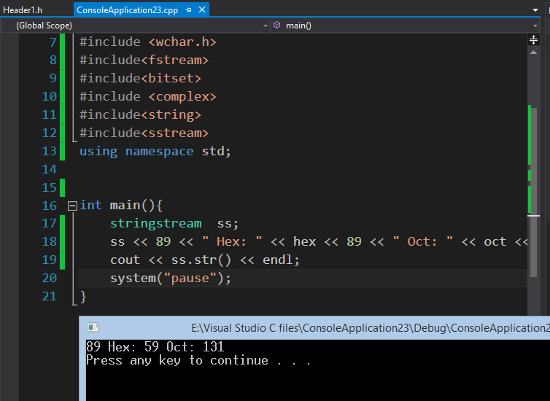
https://www.youtube.com/watch?v=VzM1GWUl8eI

